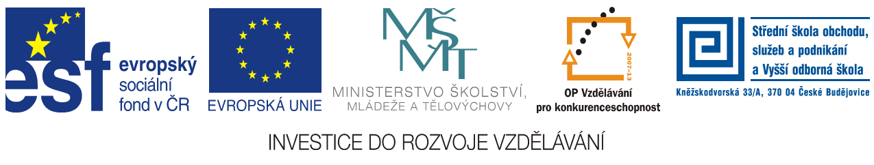

Jméno autora: Mgr. Zdeněk Chalupský
Datum vytvoření: 20. 9. 2012
Číslo DUM: VY_32_INOVACE_15_FY_C
Ročník: II.
Fyzika
Vzdělávací oblast: Přírodovědné vzdělávání
Vzdělávací obor: Fyzika
Tematický okruh: Optika
Téma: Test – spojka a rozptylka
Metodický list/anotace:

- Zadání pro skupiny A. a B.
- Pro úsporu místa možno tisknout dvě stránky na list.

Test – čočky A.
Jméno a příjmení: ………………………………………………………… Třída:…………… Datum:……………………

Pojmenujte čočku, doplňte popis a schematickou značku
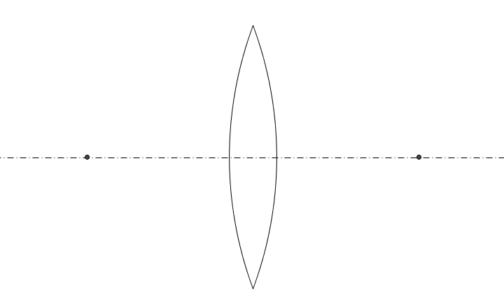

Zobrazení rozptylkou. Jaký bude obraz?

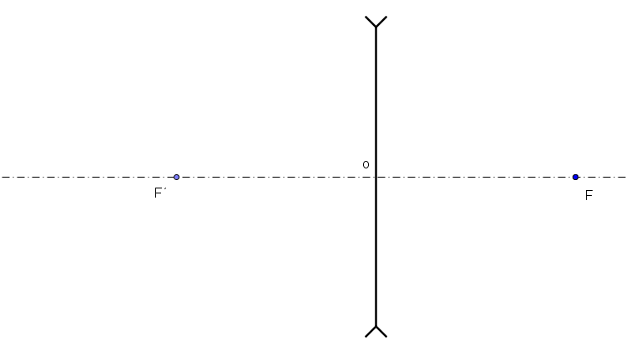

výpočet

Doplňte konstrukci spojky jako lupy s předmětem mezi ohniskem a středem lupy. Kde bude zobrazen předmět a jak bude oko předmět pozorovat? Uveďte úhlové zvětšení.

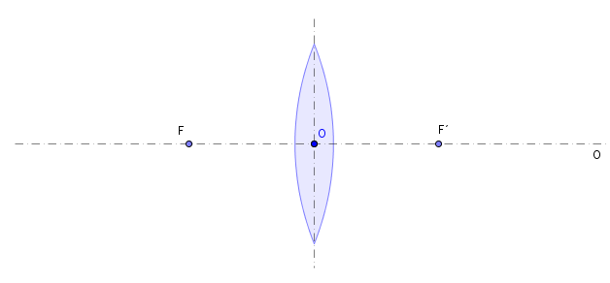

Test – čočky B.
Jméno a příjmení: ………………………………………………………… Třída:…………… Datum:……………………

Pojmenujte čočku, doplňte popis a schematickou značku 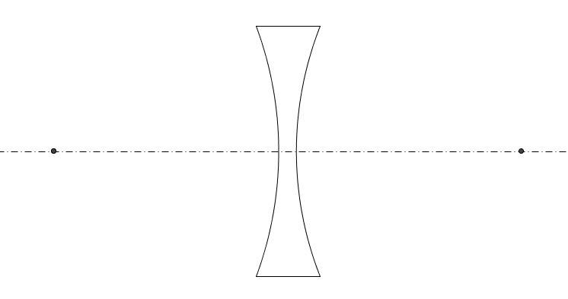

Doplňte význačné paprsky spojky. Jakému zrcadlo se chování spojné čočky podobá?

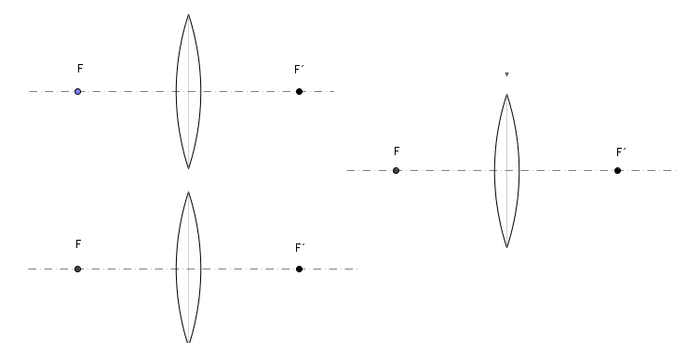

výpočet

Doplňte konstrukci spojky jako lupy s předmětem v ohnisku lupy. Kde bude zobrazen předmět a jak bude oko předmět pozorovat? Uveďte úhlové zvětšení.

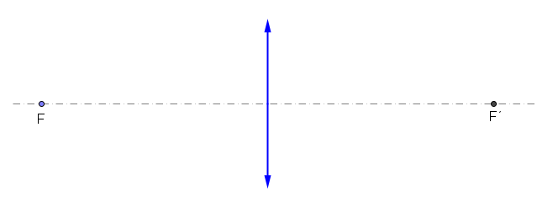

Řešení

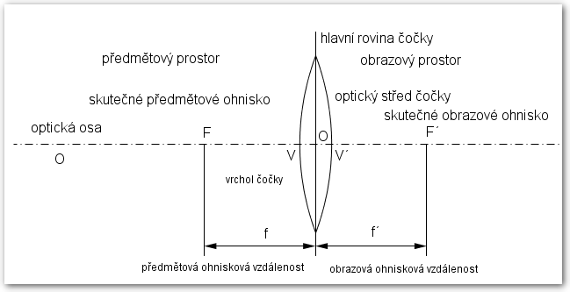

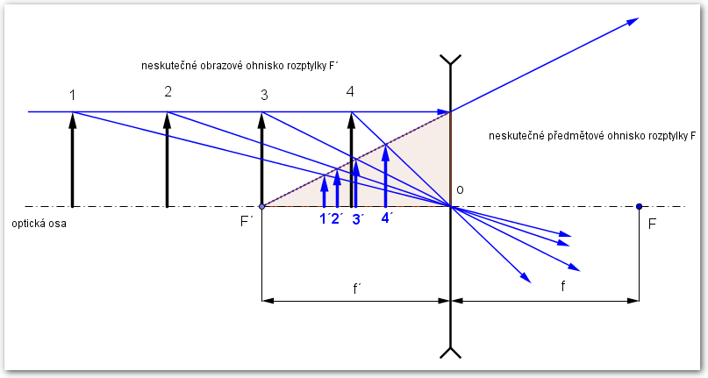

Obraz je neskutečný, vzpřímený a zmenšený.

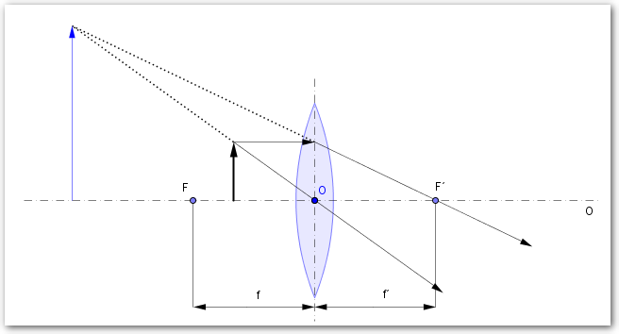

Předmět bude vzdálen va větší vzdálenosti neý je ohnosková vzdálenost.

Předmět budeme pozorovat akomodovaným okem na konvenční vzdálenost 25 cm.
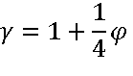
Úhlové zvětšení:
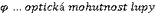

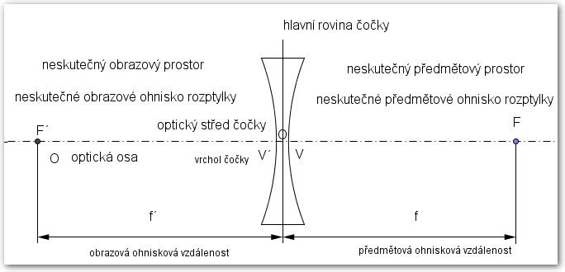

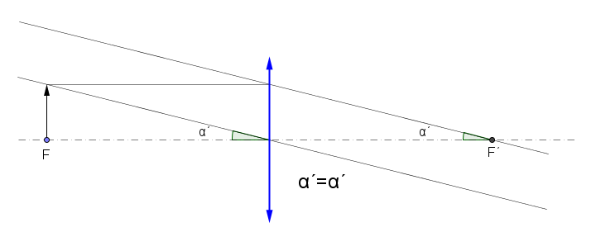

Předmět vložený do ohniska lupy bude zobrazen v nekonečnu.
Paprsky přicházející do oka jsou rovnoběžné, oko pozoruje předmět bez akomodace.
Úhlové zvětšení:
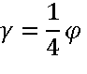

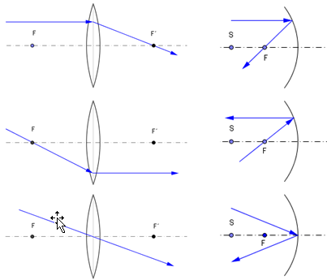
Odpověď může být vyjádřena i větou.

Podobnost najdeme mezi spojnou čočkou a dutým zrcadlem.

